

KOMUNIKAT
Państwowego Powiatowego Inspektora Sanitarnego w Gnieźnie
z dnia 25 sierpnia 2021 roku
w sprawie jakości wody przeznaczonej do spożycia przez ludzi dotyczy wodociągu wiejskiego Łabiszynek zaopatrującego miejscowość: Łabiszynek
Na podstawie przeprowadzonych badań kontrolnych jakości wody w dniu 08.06.2021 r. Państwowy Powiatowy Inspektor Sanitarny w Gnieźnie informuje, że jakość wody nie odbiega od obowiązujących wymagań.

. Woda nadaje się do picia i na potrzeby gospodarcze.
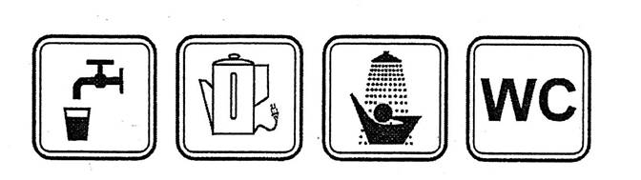
Informacja powyższa obowiązuje do czasu wydania kolejnego komunikatu.

